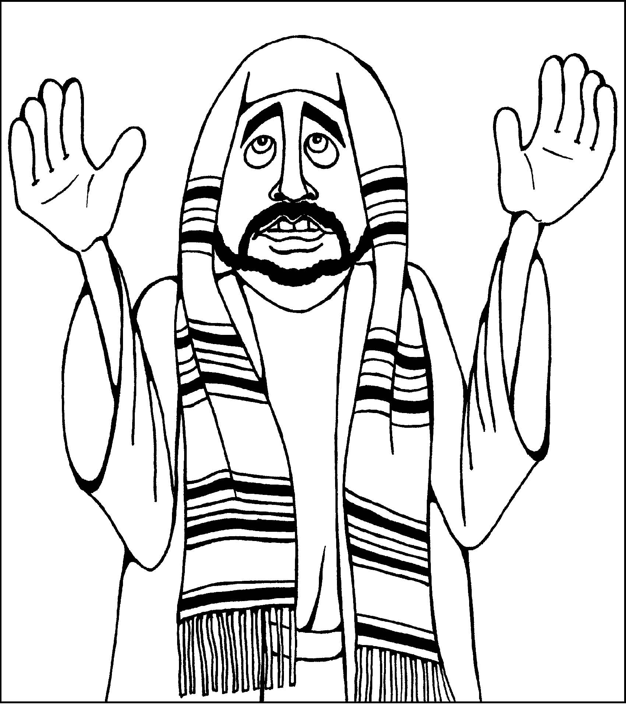

Két ember ment imádkozni, Egyikük a középre állt,
Kezét föl az égre tartva Dicsérte fennhangon magát.

